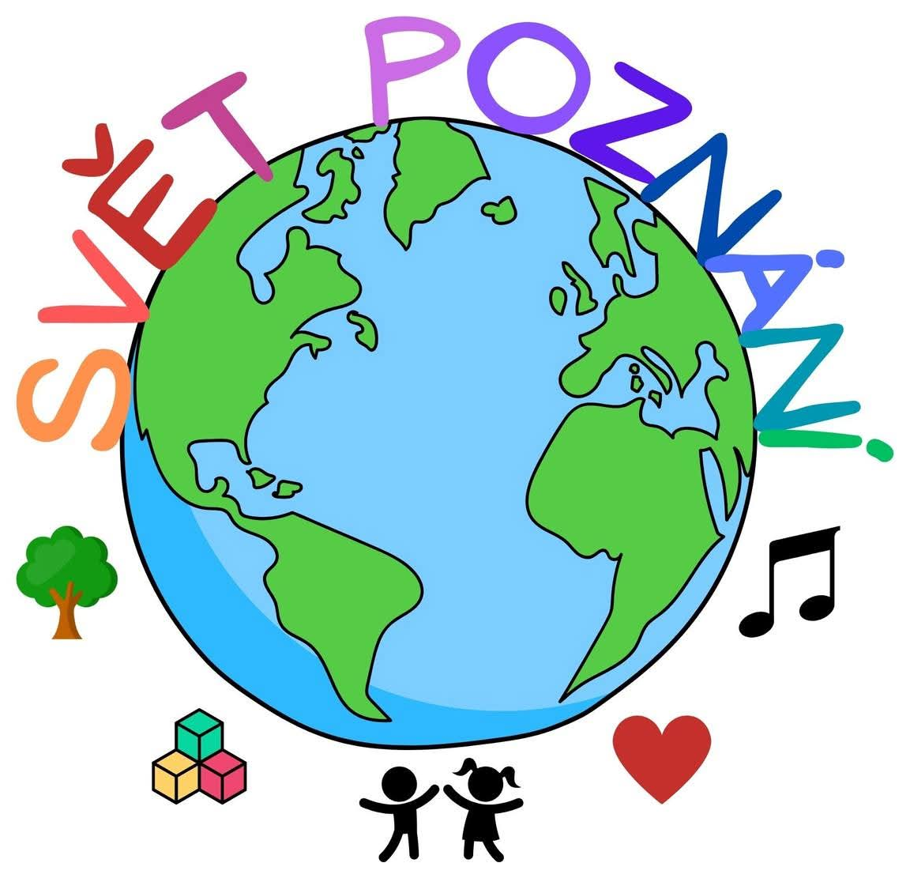
Náš rok plný objevů
Roční plán tematických bloků 2026/2027 · děti 1–3 roky
# | Termín | Délka | Téma | Období
1 | 31. 8. – 11. 9. 2026 | 2 týdny | Ahoj, kamarádi (adaptace) | ❦ Podzim
2 | 14. – 18. 9. | 1 týden | Já a moje rodina | ❦ Podzim
3 | 21. – 25. 9. | 1 týden | Ptáci – odlet do teplých krajin | ❦ Podzim
4 | 28. 9. – 2. 10. | 1 týden | Houby | ❦ Podzim
5 | 5. – 16. 10. | 2 týdny | Vítr a draci | ❦ Podzim
6 | 19. – 30. 10. | 2 týdny | Podzim v lese – listí, kaštany, šišky, halloween | ❦ Podzim
7 | 2. – 13. 11. | 2 týdny | Zvířátka se chystají na zimu | ❦ Podzim
8 | 16. – 20. 11. | 1 týden | Světlo a tma – lucerničky | ❦ Podzim
9 | 23. 11. – 4. 12. | 2 týdny | Advent a Mikuláš | ❄ Zima
10 | 7. – 18. 12. | 2 týdny | Vánoce | ❄ Zima
11 | 21. 12. 2026 – 1. 1. 2027 | 2 týdny | Vánoční prázdniny – zavřeno | ❄ Zima
12 | 4. – 8. 1. 2027 | 1 týden | Tři králové a nový rok | ❄ Zima
13 | 11. – 22. 1. | 2 týdny | Zima a sníh | ❄ Zima
14 | 25. 1. – 5. 2. | 2 týdny | Ptáčci a zvířátka v zimě | ❄ Zima
15 | 8. – 12. 2. | 1 týden | Masopust a karneval | ❄ Zima
16 | 15. – 26. 2. | 2 týdny | Doprava – auta, vlaky, letadla | ❄ Zima
17 | 1. – 12. 3. | 2 týdny | Jaro se probouzí – první kytičky | ✿ Jaro
18 | 15. – 26. 3. | 2 týdny | Velikonoce (i vynášení Morany) | ✿ Jaro
19 | 29. 3. – 9. 4. | 2 týdny | Domácí zvířata a mláďátka | ✿ Jaro
20 | 12. – 16. 4. | 1 týden | Zahrádka – zasejeme semínko | ✿ Jaro
21 | 19. – 23. 4. | 1 týden | Den Země – příroda kolem nás | ✿ Jaro
22 | 26. – 30. 4. | 1 týden | Čarodějnice | ✿ Jaro
23 | 3. – 7. 5. | 1 týden | Moje maminka (Den matek) | ✿ Jaro
24 | 10. – 21. 5. | 2 týdny | Broučci, motýli a hmyz | ✿ Jaro
25 | 24. 5. – 4. 6. | 2 týdny | Den dětí – hry a hračky | ✿ Jaro
26 | 7. – 18. 6. | 2 týdny | Zvířata v ZOO | ✿ Jaro
27 | 21. 6. – 2. 7. | 2 týdny | Léto a sluníčko | ☀ Léto
28 | 5. – 9. 7. | 1 týden | Jedeme na výlet | ☀ Léto
29 | 12. – 23. 7. | 2 týdny | Voda – rybník, moře, rybičky | ☀ Léto
30 | 26. 7. – 6. 8. | 2 týdny | Ovoce a zelenina | ☀ Léto
31 | 9. – 20. 8. | 2 týdny | Hudba a zvuky | ☀ Léto
32 | 23. – 27. 8. | 1 týden | Co už umím – rozloučení s rokem | ☀ Léto

Jak s plánem pracujeme
Plán má 32 tematických bloků od 31. 8. 2026 do 27. 8. 2027 a sleduje roční období, svátky a tradice. Každý blok trvá 1 nebo 2 týdny; dvoutýdenní bloky jsou u témat, kde děti potřebují víc opakování.
● Pro koho: děti 1–3 roky – krátké činnosti (5–10 minut), hodně opakování, smyslové a pohybové zážitky.
● Struktura bloku: cíl, typické činnosti (pohyb, tvoření, hudba, smysly, pobyt venku) a říkanky či písničky.
● Svátky ve školním roce: 28. 9., 28. 10., 17. 11. 2026, Vánoce, 26. a 29. 3. 2027 (Velikonoce), 5. a 6. 7. 2027.

❦ Podzim (září – listopad)
1 Ahoj, kamarádi · 31. 8. – 11. 9.
Cíl: klidná adaptace, důvěra k pečujícím osobám, seznámení s prostorem a denním režimem.
Činnosti: uvítací kruh se jmény, fotky dětí na značkách, prozkoumávání hraček a koutků, otisky dlaní na společný plakát.
Říkanky a písně: uvítací písnička se jmény, Paci paci pacičky.

2 Já a moje rodina · 14. – 18. 9.
Cíl: pojmenovat členy rodiny (máma, táta, sestra, brácha, babi, děda).
Činnosti: prohlížení rodinných fotek, hra na mamičku s panenkami, kreslení „moje rodina“ prstovkami.
Říkanky a písně: prstová říkanka o rodině (Tohle je táta…).

3 Ptáci – odlet do teplých krajin · 21. – 25. 9.
Cíl: poznat běžné ptáky (vrabec, holub, kos, kachna, čáp, vlaštovka), napodobit jejich hlasy a pohyb, vědět, že někteří na podzim odlétají.
Činnosti: pozorování ptáků na procházce a na zahradě ( instalace krmítek), ptáček z otisku dlaně a peří, hnízdo z větviček, poslech ptačích hlasů, pohybová hra (létáme, zobáme, odlétáme do teplých krajin).
Říkanky a písně: Čáp ztratil čepičku; Letěla husička.

4 Houby · 28. 9. – 2. 10.
Cíl: poznat houby (hřib, bedla, muchomůrka), jejich klobouček a nožičku; pravidlo: houby jen pozorujeme, nejíme a bez dospělého netrháme.
Činnosti: procházka po zahradě a hledání hub s dospělým, muchomůrka z papírového talíře s bílými tečkami, houbičky z modelíny, hledání schovaných hub ve třídě ale i na zahradě a sbírání do košíčku.
Říkanky a písně: prstová říkanka o houbičkách, pohybová hra Na houbaře. Já jsem bedla...

5 Vítr a draci · 5. – 16. 10.
Cíl: vnímat vítr, foukat, rozvíjet dech a hrubou motoriku.
Činnosti: foukané obrázky brčkem, papírový drak na provázku, dřevěný drak a listí, běhání se stužkami, hra s padákem.
Říkanky a písně: Foukej, foukej, větříčku; pohybová říkanka o drakovi.

6 Podzim v lese · 19. – 30. 10.
Cíl: pozorovat podzimní přírodu, sbírat a třídit přírodniny.
Činnosti: procházka do okolí, sběr kaštanů a šišek, házení listí, lepení listů na stromek, smyslová krabice s kaštany, panáčci z kaštanů (s dospělým). Halloween ( dušička), maškarní...
Říkanky a písně: Pod dubem, za dubem; pohybová hra na padájící lístky, hra s padákem

7 Zvířátka se chystají na zimu · 2. – 13. 11.
Cíl: poznat ježka, veverku, medvěda a jak se chystají na zimu.
Činnosti: ježek z plastelíny a sirek , schovávání oříšků pro veverku, pelechy z molitanových kostech, napodobování pohybu zvířat. Ukládání zvířátek ke spánku ( plyšáci). Nácvik šeptání..
Říkanky a písně: prstová říkanka o ježkovi; pohybová hra Na medvěda, který usnul

8 Světlo a tma · 16. – 20. 11.
Cíl: zkoumat světlo a stín, zbavit se strachu ze tmy (sv. Martin, lampiónky).
Činnosti: svítilny pod dekou, stínové divadlo, světelný stůl, lucernička ze zavařovací sklenice, malé lampiony které jsme vyrobili, průvod po vesnici...
Říkanky a písně: pranostika Martin přijíždí na bílém koni; ukolébavka při zhasnutém světle.

❄ Zima (listopad – únor)
9 Advent a Mikuláš · 23. 11. – 4. 12.
Cíl: zažít adventní atmosféru, poznat Mikuláše, anděla a čerta bez strachu.
Činnosti: adventní věnec a zapálení svíčky, vyrábění andílků z papírových talířů, mikulášská nadílka (laskavá, bez strašení).
Říkanky a písně: krátká básnička pro Mikuláše, pohybová hra Na andílky a čertíky.

10 Vánoce · 7. – 18. 12.
Cíl: prožít vánoční tradice a radost z obdarování.
Činnosti: zdobení stromku, vykrajování perníčků z těsta i plastelíny, dárek pro rodiče (otisk dlaně), pouštění lodiček z oříškových skořápek, vánoční besídka.
Říkanky a písně: Nesem vám noviny, Pásli ovce Valaši.

11 Vánoční prázdniny (zavřeno) · 21. 12. 2026 – 1. 1. 2027
Dětská skupina je zavřená, provoz začíná 4. 1. 2027.

12 Tři králové a nový rok · 4. – 8. 1.
Cíl: znovu si zvyknout na režim po svátcích, poznat Tři krále.
Činnosti: koruny z papíru, průvod králů po třídě, vyprávění o Vánocích doma. Průvod s čepicemi po vsi.
Říkanky a písně: My tři králové jdeme k vám.

13 Zima a sníh · 11. – 22. 1.
Cíl: vnímat zimu všemi smysly (studené, bílé, kluzké), oblékat se ven.
Činnosti: hra se sněhem venku i v misce uvnitř, ledové kostky s barvou, sněhulák z vatových tamponů, trhání papíru na vločky, oblékaní panenky na zimu.
Říkanky a písně: Bude zima, bude mráz; Sněží, sněží (pohybová).

14 Ptáčci a zvířátka v zimě · 25. 1. – 5. 2.
Cíl: poznat ptáčky na krmítku, stopy ve sněhu, pomoc zvířatům.
Činnosti: krmítko z šišky , pozorování z okna, otisky stop do plastelíny nebo sněhu, hra na ptáčky (letíme, zobáme).
Říkanky a písně: Vrabeček skáče (pohybová říkanka),

15 Masopust a karneval · 8. – 12. 2.
Cíl: poznávat masky a barvy, radost z průvodu a tance.
Činnosti: jednoduché masky z papírových talířů, karneval v kostýmech, tanec s rolničkami, ochutnávka koblih.
Říkanky a písně: Kalamajka, taneček s bubínkem.

16 Doprava · 15. – 26. 2.
Cíl: pojmenovat auto, autobus, vlak, letadlo, loď a jejich zvuky.
Činnosti: vláček z židliček, jízda autíček barvou po papíru, silnice z pásky na koberci, semafor (červená stoj, zelená jdi), pozorování aut na procházce.
Říkanky a písně: Jede, jede mašinka; Tů tů, auto jede.

✿ Jaro (březen – červen)
17 Jaro se probouzí · 1. – 12. 3.
Cíl: všímat si prvních květin (sněženka), sluníčka a ptáků.
Činnosti: hledání kytiček na procházce, kytičky z otisků prstů, sluníčko z žlutých dlaní, rašení větviček ve váze.
Říkanky a písně: Travička zelená, Šnečku, šnečku vystrč růžky (pohybová).

18 Velikonoce · 15. – 26. 3.
Cíl: rozloučit se se zimou a poznat velikonoční zvyky – vajíčka, zajíček, pomlázka, osení.
Činnosti: barvení vajíček (vyfouknutých nebo papírových), setí osení do misky, hledání schovaných vajíček, zajíček z ruličky. Výrobky velikonočních zvířátek, pomlázka, navázání stužek apod.
Říkanky a písně: Hody, hody, doprovody; Zajíček v své jamce.

19 Domácí zvířata a mláďátka · 29. 3. – 9. 4.
Cíl: poznat zvířata ze statku a jejich mláďata, napodobit jejich hlasy.
Činnosti: pexeso máma a mládě, kuřátko ze žluté vlny, hra na statek s figurkami, návštěva farmy u souseda.
Říkanky a písně: Když jsem já sloužil, Kočka leze dírou, Skákal pes přes oves.

20 Zahrádka – zasejeme semínko · 12. – 16. 4.
Cíl: pozorovat, jak ze semínka roste rostlina; pečovat o ni.
Činnosti: setí fazole a řeřichy, zalévání konvičkou, hraní s hlínou, pozorování žížal.
Říkanky a písně: Šel zahradník do zahrady, Řepa (pohybová pohádka).

21 Den Země · 19. – 23. 4.
Cíl: mít rád přírodu, neházet odpadky, poznat třídění podle barev.
Činnosti: sbírání odpadků na zahradě (v rukavicích), třídění do barevných krabic, hudební nástroje z odpadu (chrastítka z lahví).
Říkanky a písně: písnička s chrastítky, Travička zelená (opakování).

22 Čarodějnice · 26. – 30. 4.
Cíl: užít si veselý svátek, poznat koště, kouzlení a oheň (bezpečně).
Činnosti: čarodějnický klobouk, jízda na koštěti přes překážky, „kouzelný lektvar“ (míchání barev ve vodě), čarodějnický rej v kostýmech.
Říkanky a písně: Čáry máry fuk (kouzelná říkanka), tanec s koštětem.

23 Moje maminka · 3. – 7. 5.
Cíl: projevit mamince lásku, svátek Den matek (9. 5.).
Činnosti: dárek pro maminku (kytička z otisků, srdíčko), mazlící hry, prohlížení fotek s maminkou.
Říkanky a písně: básnička pro maminku, Halí, belí.

24 Broučci, motýli a hmyz · 10. – 21. 5.
Cíl: pozorovat berušku, motýla, včelku, mravence a slimáka; nebát se jich.
Činnosti: hledání broučků s lupou, motýl z otisku dlaní, beruška z kamene, létání jako motýl s šátky, hmyzí hotel na zahradě.
Říkanky a písně: Beruško, beruško (prstová), Bzz bzz včeličko.

25 Den dětí – hry a hračky · 24. 5. – 4. 6.
Cíl: radost ze společné hry, půjčování hraček, oslava Dne dětí (1. 6.).
Činnosti: hračka z domova („Ukaž kamarádům“), bublifuk, překážková dráha, oslava s balonky a sladkostí, úkoly pro rodiče a děti. Jsme kamarádi, máme se rádi, znám sebe a znám tebe.
Říkanky a písně: Kolo, kolo mlýnské; Pec nám spadla.

26 Zvířata v ZOO · 7.6. – 18. 6.
Cíl: poznat exotická zvířata (slon, žirafa, lev, opice) a jejich pohyb.
Činnosti: výlet do ZOO, napodobování zvířat, žirafa z otisků dlaní, hledání zvířátek v pytli (hmat), zvukové pexeso.
Říkanky a písně: šlapeme jako slon, skáčeme jako opička (pohybová hra).

☀ Léto (červen – srpen)
27 Léto a sluníčko · 21. 6. – 2. 7.
Cíl: poznat znaky léta, chránit se před sluncem (čepice, pití, stín).
Činnosti: ochutnávka jahod a třešní, sluníčko z papírového talíře, hra se stíny, oblečení pro panenku na léto.
Říkanky a písně: Svítí sluníčko (pohybová říkanka),

28 Jedeme na výlet · 5. – 9. 7.
Cíl: těšit se na prázdniny a cestování, co si vzít s sebou.
Činnosti: balení kufru pro medvídka, piknik na dece, krátký výlet v okolí, hra na vláček a autobus (opakování dopravy).
Říkanky a písně: Jede, jede mašinka (opakování).

29 Voda – rybník, moře, rybičky · 12. – 23. 7.
Cíl: zkoumat vodu (teplo, studeno, pluje, potopí se), poznat žábu, rybičku, kachnu.
Činnosti: vodní hrátky v bazénku, přelévání, lodičky, chytání rybiček s magnetem, malování vodou na chodník.
Říkanky a písně: Šla kačička do studánky, Prší, prší, jen se leje.

30 Ovoce a zelenina · 26. 7. – 6. 8.
Cíl: poznat a ochutnat létní ovoce a zeleninu (jablko, hruška, meruňka, borůvky, mrkev, rajče, okurka), rozlišovat barvy a chuť (sladké, kyselé).
Činnosti: ochutnávka, sklizeň na zahrádce, otisky půleného jablka a brambory, „obchod“ s ovocem a zeleninou, hmatový pytlík (co je uvnitř?), společný ovocný salát.
Říkanky a písně: Šla Nanynka do zelí; Koulelo se, koulelo...

31 Hudba a zvuky · 9. – 20. 8.
Cíl: rozlišovat zvuky (potichu, nahlas), rytmus, radost z hudby.
Činnosti: vlastní nástroje (chrastítka, bubínek z hrnce), hudební židličky, zvukové hádanky, tanec se stužkami.
Říkanky a písně: oblíbené písničky z celého roku s nástroji.

32 Co už umím – rozloučení s rokem · 23. – 27. 8.
Cíl: zopakovat oblíbená témata, rozloučit se s dětmi, které odcházejí do školky.
Činnosti: prohlížení fotek z celého roku, portfolio výtvorů pro rodiče, rozlučková slavnost.
Říkanky a písně: písničky, které si děti samy vyberou.

Tipy pro práci s dětmi 1–3 roky
● Opakování je základ: stejná písnička nebo říkanka celý blok; děti ji začnou zapojovat až po několika dnech.
● Nabídka, ne povinnost: činnosti nabízet, dítě se může jen dívat; nejmladší děti zapojit přes smysly a pohyb.
● Krátce a konkrétně: 5–10 minut na činnost, skutečné předměty místo obrázků (opravdové jablko, list, kaštan).
● Bezpečnost: drobné předměty (kaštany, oříšky, semínka) jen pod dohledem; u ochutnávek hlídat alergie.
● Práce s rodiči: téma bloku vyvěsit na nástěnku, aby rodiče mohli doma navazovat.

